

**АРДЕМАСОВ**

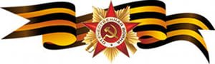**ЯКОВ ПЕТРОВИЧ**